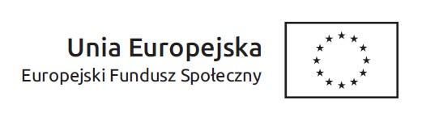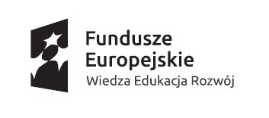

*Projekt realizowany w ramach Inicjatywy na rzecz zatrudnienia ludzi młodych*

**Wykonawca: Załącznik nr 6**

……………………………………………………………………………

**Oświadczenie wykonawcy**

**o wpisie do rejestru instytucji szkoleniowych WUP**

Na potrzeby postępowania o udzielenie zamówienia publicznego   
**na usługę przeprowadzenia kursów zawodowych dla uczestników projektu *„Od szkolenia do zatrudnienia – YEI”* współfinansowanego ze środków Unii Europejskiej w ramach *Inicjatywy na rzecz zatrudnienia osób młodych realizowanego* przez Warmińsko-Mazurską Wojewódzką Komendę OHP w Olsztynie**,oświadczam, co następuje:

Jesteśmy wpisani do rejestru instytucji szkoleniowych prowadzonego przez Wojewódzki Urząd Pracy w ……………………………pod numerem……………………….

I wpis ten jest aktualny jest na rok 2019.

Oświadczam, że wszystkie informacje podane w powyższych oświadczeniach są aktualne i zgodne z prawdą oraz zostały przedstawione z pełną świadomością konsekwencji wprowadzenia zamawiającego w błąd przy przedstawianiu informacji.

…………………………………………………………

…………………………………………………………

(data i podpis)